
赵县审计局
2018年度部门决算

二〇一九年九月十八日
目 录
2018年度部门决算☞目 录

第一部分 部门概况
一、部门职责
二、机构设置
第二部分 2018年度部门决算报表
一、收入支出决算总表
二、收入决算表
三、支出决算表
四、财政拨款收入支出决算总表
五、一般公共预算财政拨款支出决算表
六、一般公共预算财政拨款基本支出决算表
七、一般公共预算财政拨款“三公”经费支出决算表
八、政府性基金预算财政拨款收入支出决算表
九、国有资本经营预算财政拨款支出决算表
十、政府采购情况表

第三部分 赵县审计局部门2018年部门决算情况说明
2018年度部门决算☞目 录

一、收入支出决算总体情况说明
二、收入决算情况说明
三、支出决算情况说明
四、财政拨款收入支出决算情况说明
五、一般公共预算财政拨款“三公”经费支出决算情况说明
六、预算绩效情况说明
七、其他重要事项的说明
第四部分 名词解释


第一部分 部门概况

一、部门职责
2018年度部门决算☞部门概况

（一）主管全县审计工作。负责对县政府财政收支和法律法规规定属于审计监督范围的财务收支的真实、合法和效益进行审计监督，对公共资金、国有资产、国有资源和领导干部履行经济责任情况实行审计全覆盖，对领导干部实行自然资源资产离任审计，对国家有关重大政策措施贯彻落实情况进行跟踪审计。对审计、专项审计调查和核查社会审计机构相关审计报告的结果承担责任，并负有督促被审计单位整改的责任。
（二）起草审计地方性法规、政府规章草案；参与地方性财经政策法规的研究；制订审计工作发展规划、专业领域审计工作规划和年度审计计划并组织实施。对直接审计、调查和核查的事项依法进行审计评价，作出审计决定或提出审计建议。
（三）向中共赵县县委审计委员会提出年度县本级预算执行和其他财政收支情况审计报告。向县长提出年度县本级预算执行和其他财政收支情况的审计结果报告。受县政府委托向县人大常委会提出县本级预算执行和其他财政收支情况的审计工作报告、审计查出问题整改情况报告。向县委、县政府报告对其他事项的审计和专项审计调查情况及结果。依法向社会公布审计结果。向县委、县政府有关部门及乡镇、办事处党委和政府通报审计情况和审计结果。
（四）直接审计下列事项，出具审计报告，在法定职权范围内作出审计决定，包括国家有关重大政策措施贯彻落实情况；县本级预算执行情况和其他财政收支，县委、县政府各部门（含直属单位）预算执行情况、决算草案和其他财政收支；乡镇、办事处政府预算执行情况、决算草案和其他财政收支；中央、省、市和县财政转移支付资金；使用县本级财政资金的事业单位和社会团体的财务收支；县本级政府投资和县本级政府投资为主的建设项目的预算执行情况和决算，县政府重大公共工程项目的资金管理使用和建设运营情况；对国家、省、市授权本县负责稽察的重大建设项目、县重点建设项目和国家、省、市、县出资的建设项目进行稽察；自然资源管理、污染防治和生态保护与修复情况；县属国有企业、上级审计机关授权审计的金融机构、县政府规定的国有资本占控股或主导地位的企业和金融机构的资产、负债和损益，县政府驻外非经营性机构的财务收支，上级审计机关授权依法通过适当方式组织审计市属国有企业和金融机构的境外资产、负债和损益；县政府管理和其他单位受县政府及其部门委托管理的社会保障基金、环境保护资金、社会捐赠资金和其他基金、资金的财务收支；上级授权的国际组织和外国政府援助、贷款项目的财务收支；法律、行政法规规定的其他事项。
（五）按规定对县直有关部门、事业单位及乡镇、办事处党政主要领导干部，县属国有及国有控股企业领导人及依法属于县审计机构审计监督对象的其他单位主要负责人实施经济责任审计和自然资源资产离任审计。
（六）组织实施对国家财经法律法规、规章、政策和宏观调控措施执行情况、财政预算管理及国有资产管理使用等与财政收支有关的特定事项进行专项审计调查。
（七）依法检查审计决定执行情况，督促整改审计查出的问题，依法办理被审计单位对审计决定提请行政复议、行政诉讼或市政府裁决中的有关事项；协助配合有关部门查处相关重大案件。
（八）指导和监督内部审计工作，核查社会审计机构对依法属于审计监督对象的单位出具的相关审计报告。
（九）会同县委机构编制委员会办公室，做好党政机关及直属事业机构的机构设置、编制使用以及有关规定的执行情况审计。
（十）指导和推广信息技术在审计领域的应用，组织建设审计信息系统。
（十一）承办县委、县政府和上级审计机关交办的其他任务。

二、机构设置
从决算编报单位构成看，纳入2018 年度本部门决算汇编范围的独立核算单位（以下简称“单位”）共1个，具体情况如下：
序号 | 单位名称 | 单位基本性质 | 经费形式
1 | 赵县审计局 | 行政单位 | 财政拨款
2
3
…… | ……………

第二部分
2018年度部门决算报表
收入支出决算总表
2018年度部门决算☞决算报表

 |  |  |  |  | 公开01表
部门： |  |  |  |  | 金额单位：万元
收入 |  |  | 支出
项目 | 行次 | 金额 | 项目 | 行次 | 金额
栏次 |  | 1 | 栏次 |  | 2
一、财政拨款收入 | 1 | 328.75 | 一、一般公共服务支出 | 28 | 305.43
二、上级补助收入 | 2 |  | 二、外交支出 | 29
三、事业收入 | 3 |  | 三、国防支出 | 30
四、经营收入 | 4 |  | 四、公共安全支出 | 31
五、附属单位上缴收入 | 5 |  | 五、教育支出 | 32
六、其他收入 | 6 |  | 六、科学技术支出 | 33
 | 7 |  | 七、文化体育与传媒支出 | 34
 | 8 |  | 八、社会保障和就业支出 | 35 | 15.14
 | 9 |  | 九、医疗卫生与计划生育支出 | 36
 | 10 |  | 十、节能环保支出 | 37
 | 11 |  | 十一、城乡社区支出 | 38
 | 12 |  | 十二、农林水支出 | 39
 | 13 |  | 十三、交通运输支出 | 40
 | 14 |  | 十四、资源勘探信息等支出 | 41
 | 15 |  | 十五、商业服务业等支出 | 42
 | 16 |  | 十六、金融支出 | 43
 | 17 |  | 十七、援助其他地区支出 | 44
 | 18 |  | 十八、国土海洋气象等支出 | 45
 | 19 |  | 十九、住房保障支出 | 46 | 10.57
 | 20 |  | 二十、粮油物资储备支出 | 47
 | 21 |  | 二十一、其他支出 | 48
 | 22 |  | 二十二、债务还本支出 | 49
 | 23 |  | 二十三、债务付息支出 | 50
本年收入合计 | 24 | 328.75 | 本年支出合计 | 51 | 331.14
用事业基金弥补收支差额 | 25 |  | 结余分配 | 52
年初结转和结余 | 26 | 2.83 | 年末结转和结余 | 53 | 0.44
总计 | 27 | 331.58 | 总计 | 54 | 331.58
注：本表反映部门本年度的总收支和年末结转结余情况。

收入决算表
2018年度部门决算☞决算报表

 |  |  |  |  |  |  |  |  |  |  |  |  |  | 公开02表
部门： |  |  |  |  |  |  |  |  |  |  |  |  |  | 金额单位：万元
项目 |  |  |  | 本年收入合计 |  |  | 财政拨款收入 |  | 上级补助收入 |  | 事业收入 |  | 经营收入 |  | 附属单位上缴收入 | 其他收入
功能分类科目编码 |  |  | 科目名称
栏次 |  |  |  | 1 |  |  | 2 |  | 3 |  | 4 |  | 5 |  | 6 | 7
合计 |  |  |  | 328.75 |  |  | 328.75
201 |  |  | 一般公共服务支出 | 303.04 |  |  | 303.04
20108 |  |  | 审计事务 | 303.04 |  |  | 303.04
2010801 |  |  | 行政运行 | 262.93 |  |  | 262.93
2010804 |  |  | 审计业务 | 40.11 |  |  | 40.11
208 |  |  | 社会保障和就业支出 | 15.14 |  |  | 15.14
20805 |  |  | 行政事业单位离退休 | 15.14 |  |  | 15.14
2080505 |  |  | 机关事业单位基本养老保险缴费支出 | 15.14 |  |  | 15.14
221 |  |  | 住房保障支出 | 10.57 |  |  | 10.57
22102 |  |  | 住房改革支出 | 10.57 |  |  | 10.57
2210201 |  |  | 住房公积金 | 10.57 |  |  | 10.57
注：本表反映部门本年度取得的各项收入情况。

支出决算表
2018年度部门决算☞决算报表

 |  |  |  |  |  |  |  |  |  |  |  |  | 公开03表
部门： |  |  |  |  |  |  |  |  |  |  | 金额单位：万元
项目 |  |  |  | 本年支出合计 |  | 基本支出 |  | 项目支出 |  | 上缴上级支出 |  | 经营支出 |  | 对附属单位补助支出
功能分类科目编码 |  |  | 科目名称
栏次 |  |  |  | 1 |  | 2 |  | 3 |  | 4 |  | 5 |  | 6
合计 |  |  |  | 331.14
201 |  |  | 一般公共服务支出 | 305.43 |  | 151.72 |  | 153.71
20108 |  |  | 审计事务 | 305.43 |  | 151.72 |  | 153.71
2010801 |  |  | 行政运行 | 265.32 |  | 151.72 |  | 113.60
2010804 |  |  | 审计业务 | 40.11 |  |  |  | 40.11
208 |  |  | 审计业务社会保障和就业支出 | 15.14 |  | 15.14
20805 |  |  | 社会保行政事业单位离退休 | 15.14 |  | 15.14
2080505 |  |  | 行政事业单位基本养老保险缴费支出 | 15.14 |  | 15.14
221 |  |  | 住房保障支出 | 10.57 |  | 10.57
22102 |  |  | 住房改革支出 | 10.57 |  | 10.57
2210201 |  |  | 住房公积金 | 10.57 |  | 10.57
注：本表反映部门本年度各项支出情况。

财政拨款收入支出决算总表
2018年度部门决算☞决算报表

 |  |  |  |  |  |  |  |  |  | 公开04表
部门： |  |  |  |  |  |  |  | 金额单位：万元
收 入 |  |  | 支 出
项目 |  | 行次 | 金额 | 项目 |  | 行次 | 合计 |  | 一般公共预算财政拨款 |  | 政府性基金预算财政拨款
栏次 |  |  | 1 | 栏次 |  |  | 2 |  | 3 |  | 4
一、一般公共预算财政拨款 |  | 1 | 328.75 | 一、一般公共服务支出 |  | 29 | 305.43 |  | 305.43
二、政府性基金预算财政拨款 |  | 2 |  | 二、外交支出 |  | 30
 |  | 3 |  | 三、国防支出 |  | 31
 |  | 4 |  | 四、公共安全支出 |  | 32
 |  | 5 |  | 五、教育支出 |  | 33
 |  | 6 |  | 六、科学技术支出 |  | 34
 |  | 7 |  | 七、文化体育与传媒支出 |  | 35 | 15.14 |  | 15.14
 |  | 8 |  | 八、社会保障和就业支出 |  | 36
 |  | 9 |  | 九、医疗卫生与计划生育支出 |  | 37
 |  | 10 |  | 十、节能环保支出 |  | 38
 |  | 11 |  | 十一、城乡社区支出 |  | 39
 |  | 12 |  | 十二、农林水支出 |  | 40
 |  | 13 |  | 十三、交通运输支出 |  | 41
 |  | 14 |  | 十四、资源勘探信息等支出 |  | 42
 |  | 15 |  | 十五、商业服务业等支出 |  | 43
 |  | 16 |  | 十六、金融支出 |  | 44
 |  | 17 |  | 十七、援助其他地区支出 |  | 45
 |  | 18 |  | 十八、国土海洋气象等支出 |  | 46
 |  | 19 |  | 十九、住房保障支出 |  | 47 | 10.57 |  | 10.57
 |  | 20 |  | 二十、粮油物资储备支出 |  | 48
 |  | 21 |  | 二十一、其他支出 |  | 49
 |  | 22 |  | 二十二、债务还本支出 |  | 50
 |  | 23 |  | 二十三、债务付息支出 |  | 51
本年收入合计 |  | 24 | 328.75 | 本年支出合计 |  | 52 | 331.14 |  | 331.14
年初财政拨款结转和结余 |  | 25 | 2.83 | 年末财政拨款结转和结余 |  | 53 | 0.44 |  | 0.44
一般公共预算财政拨款 |  | 26 | 2.83 |  |  | 54
政府性基金预算财政拨款 |  | 27 |  |  |  | 55
总计 |  | 28 | 331.58 | 总计 |  | 56 | 331.58 |  | 331.58
注：本表反映部门本年度一般公共预算财政拨款和政府性基金预算财政拨款的总收支和年末结转结余情况。

一般公共预算财政拨款支出决算表
2018年度部门决算☞决算报表

 |  |  |  |  |  |  | 公开05表
部门： |  |  |  |  |  |  | 金额单位：万元
项目 |  |  |  | 本年支出
功能分类科目编码 |  |  | 科目名称 | 小计 |  | 基本支出 |  | 项目支出
栏次 |  |  |  | 1 |  | 2 |  | 3
合计 |  |  |  | 331.14 |  | 177.43 |  | 153.71
201 |  |  | 一般公共服务支出 | 305.43 |  | 151.72 |  | 153.71
20108 |  |  | 审计事务 | 305.43 |  | 151.72 |  | 153.71
2010801 |  |  | 行政运行 | 265.32 |  | 151.72 |  | 113.60
2010804 |  |  | 审计业务 | 40.11 |  |  |  | 40.11
208 |  |  | 社会保障和就业支出 | 15.14 |  | 15.14
20805 |  |  | 行政事业单位离退休 | 15.14 |  | 15.14
2080505 |  |  | 机关事业单位基本养老保险缴费支出 | 15.14 |  | 15.14
221 |  |  | 住房保障支出 | 10.57 |  | 10.57
22102 |  |  | 住房改革支出 | 10.57 |  | 10.57
2210201 |  |  | 住房公积金 | 10.57 |  | 10.57
注：本表反映部门本年度一般公共预算财政拨款收入及支出情况。

一般公共预算财政拨款基本支出决算表
 |  |  |  |  |  |  | 公开06表
部门：  2018年度部门决算☞决算报表 |  |  |  |  |  |  | 金额单位：万元
人员经费 |  |  | 公用经费
科目编码 | 科目名称 | 决算数 | 科目编码 | 科目名称 | 决算数 | 科目编码 | 科目名称 | 决算数
301 | 工资福利支出 | 153.64 | 302 | 商品和服务支出 | 20.99 | 307 | 债务利息及费用支出
30101 | 基本工资 | 63.66 | 30201 | 办公费 | 3.03 | 30701 | 国内债务付息
30102 | 津贴补贴 | 32.01 | 30202 | 印刷费 |  | 30702 | 国外债务付息
30103 | 奖金 | 26.87 | 30203 | 咨询费 |  | 310 | 资本性支出
30106 | 伙食补助费 |  | 30204 | 手续费 |  | 31001 | 房屋建筑物购建
30107 | 绩效工资 | 2.75 | 30205 | 水费 |  | 31002 | 办公设备购置
30108 | 机关事业单位基本养老保险缴费 | 15.14 | 30206 | 电费 | 1 | 31003 | 专用设备购置
30109 | 职业年金缴费 |  | 30207 | 邮电费 | 5.58 | 31005 | 基础设施建设
30110 | 职工基本医疗保险缴费 |  | 30208 | 取暖费 |  | 31006 | 大型修缮
30111 | 公务员医疗补助缴费 |  | 30209 | 物业管理费 |  | 31007 | 信息网络及软件购置更新
30112 | 其他社会保障缴费 |  | 30211 | 差旅费 |  | 31008 | 物资储备
30113 | 住房公积金 | 10.57 | 30212 | 因公出国（境）费用 |  | 31009 | 土地补偿
30114 | 医疗费 |  | 30213 | 维修（护）费 |  | 31010 | 安置补助
30199 | 其他工资福利支出 | 2.64 | 30214 | 租赁费 |  | 31011 | 地上附着物和青苗补偿
303 | 对个人和家庭的补助 | 2.8 | 30215 | 会议费 |  | 31012 | 拆迁补偿
30301 | 离休费 |  | 30216 | 培训费 |  | 31013 | 公务用车购置
30302 | 退休费 | 2.8 | 30217 | 公务接待费 |  | 31019 | 其他交通工具购置
30303 | 退职（役）费 |  | 30218 | 专用材料费 |  | 31021 | 文物和陈列品购置
30304 | 抚恤金 |  | 30224 | 被装购置费 |  | 31022 | 无形资产购置
30305 | 生活补助 |  | 30225 | 专用燃料费 |  | 31099 | 其他资本性支出
30306 | 救济费 |  | 30226 | 劳务费 |  | 399 | 其他支出
30307 | 医疗费补助 |  | 30227 | 委托业务费 |  | 39906 | 赠与
30308 | 助学金 |  | 30228 | 工会经费 | 2 | 39907 | 国家赔偿费用支出
30309 | 奖励金 |  | 30229 | 福利费 |  | 39908 | 对民间非营利组织和群众性自治组织补贴
30310 | 个人农业生产补贴 |  | 30231 | 公务用车运行维护费 | 1.96 | 39999 | 其他支出
30399 | 其他对个人和家庭的补助支出 |  | 30239 | 其他交通费用 | 7.42
 |  |  | 30240 | 税金及附加费用
 |  |  | 30299 | 其他商品和服务支出
人员经费合计 |  | 156.44 | 公用经费合计 |  |  |  |  | 20.99
注：本表反映部门本年度一般公共预算财政拨款基本支出明细情况。

一般公共预算财政拨款“三公”经费支出决算表
2018年度部门决算☞决算报表

 |  |  |  |  | 公开07表
部门： |  |  |  |  | 金额单位：万元
预算数
合计 | 因公出国（境）费 | 公务用车购置及运行费 |  |  | 公务接待费
合计 | 因公出国（境）费 | 小计 | 公务用车购置费 | 公务用车运行费 | 公务接待费
1 | 2 | 3 | 4 | 5 | 6
2.4 | 0 | 2 | 0 | 2 | 0.4
决算数
合计 | 因公出国（境）费 | 公务用车购置及运行费 |  |  | 公务接待费
合计 | 因公出国（境）费 | 小计 | 公务用车购置费 | 公务用车运行费 | 公务接待费
7 | 8 | 9 | 10 | 11 | 12
1.96 | 0 | 1.96 | 0 | 1.96 | 0
注：本表反映部门本年度“三公”经费支出预决算情况。其中：预算数为“三公”经费年初预算数，决算数是包括当年一般公共预算财政拨款和以前年度结转资金安排的实际支出。

政府性基金预算财政拨款收入支出决算表
2018年度部门决算☞决算报表

 |  |  |  |  |  |  |  |  |  | 公开08表
部门： |  |  |  |  |  |  |  |  | 金额单位：万元
项目 |  |  |  |  | 年初结转和结余 | 本年收入 | 本年支出 |  |  | 年末结转和结余
功能分类科目编码 |  |  | 科目名称 |  | 年初结转和结余 | 本年收入 | 小计 | 基本支出 | 项目支出 | 年末结转和结余
栏次 |  |  |  |  | 1 | 2 | 3 | 4 | 5 | 6
合计
无
注：本表反映部门本年度政府性基金预算财政拨款收入、支出及结转和结余情况。本部门本年度无相关支出情况，按要求以空表列示。

国有资本经营预算财政拨款支出决算表
2018年度部门决算☞决算报表

 |  |  |  |  |  |  |  |  | 公开09表
编制单位： |  |  |  |  |  |  |  |  | 金额单位：万元
科目 |  |  |  |  |  | 本年支出
功能分类科目编码 |  |  |  | 科目名称 |  | 小计 |  | 基本支出 |  | 项目支出
栏次 |  |  |  |  |  | 1 |  | 2 |  | 3
合计
无
注：本表反映部门本年度国有资本经营预算财政拨款支出情况。本部门本年度无相关支出情况，按要求以空表列示。

政府采购情况表
2018年度部门决算☞决算报表

 |  |  |  |  |  |  | 公开10表
编制单位： |  |  |  |  |  |  | 金额单位：万元
项目 | 采购计划金额
项目 | 总计 | 采购预算（财政性资金） |  |  |  |  |  |  | 非财政性资金
项目 | 总计 | 合计 |  | 一般公共预算 |  | 政府性基金预算 |  | 其他资金 | 非财政性资金
栏次 | 1 | 2 |  | 3 |  | 4 |  | 5 | 6
合 计 | 无
货物
工程
服务
项目 | 实际采购金额
项目 | 总计 | 采购预算（财政性资金） |  |  |  |  |  |  | 非财政性资金
项目 | 总计 | 合计 |  | 一般公共预算 |  | 政府性基金预算 |  | 其他资金 | 非财政性资金
栏次 | 1 | 2 |  | 3 |  | 4 |  | 5 | 6
合 计
货物
工程
服务
注：本表反映部门本年度纳入部门预算范围的政府采购预算及支出情况。本部门本年度无相关支出情况，按要求以空表列示。

第三部分
部门决算情况说明

一、收入支出决算总体情况说明
2018年度部门决算☞部门决算情况说明

本部门2018年度收支总计（含结转和结余）331.58万元。与2017年度决算相比，收支各增加26.75万元，增长8.06%，主要原因是增加了机关事业单位基本养老保险费及工程造价咨询服务审计费等支出。

二、收入决算情况说明
本部门2018年度本年收入合计328.75万元，其中：财政拨款收入328.75万元，占100%；事业收入0万元，占0%；经营收入0万元，占0%；其他收入0万元，占0%。如图所示：
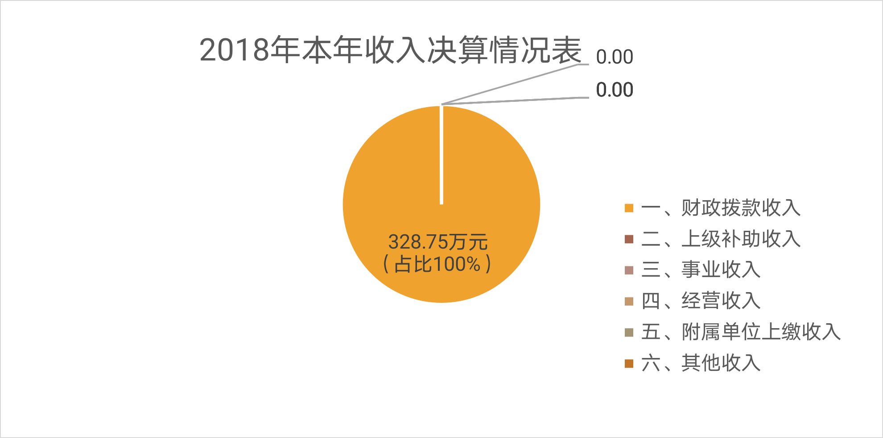

三、支出决算情况说明
本部门2018年度本年支出合计331.14万元，其中：基本支出177.43万元，占53.58%；项目支出153.71万元，占46.42%。如图所示：
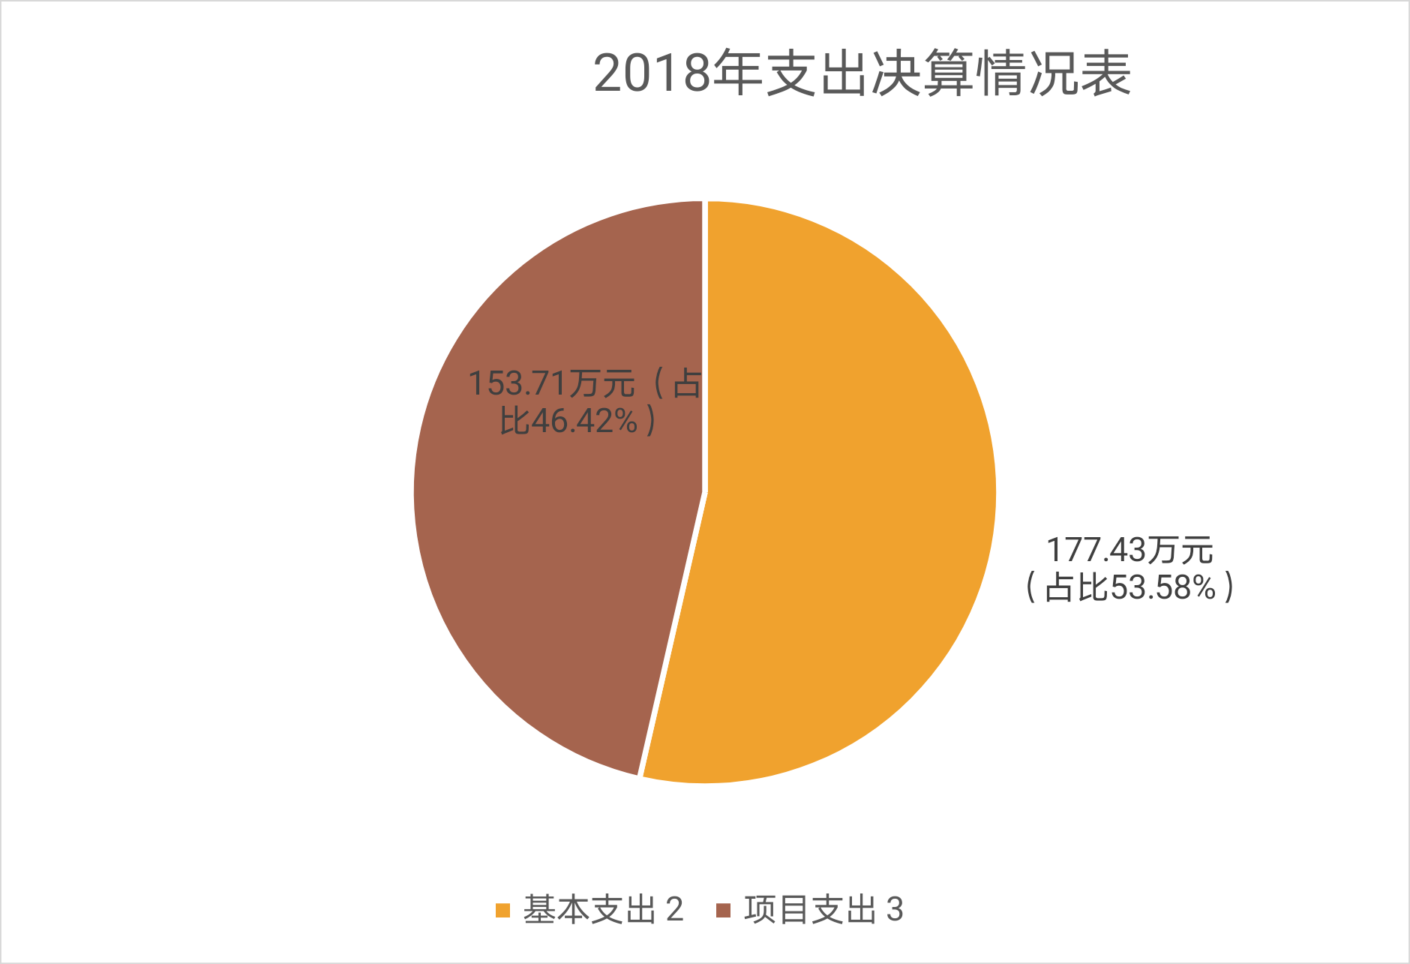
2018年度部门决算☞部门决算情况说明

四、财政拨款收入支出决算情况说明
（一）财政拨款收支与2017 年度决算对比情况
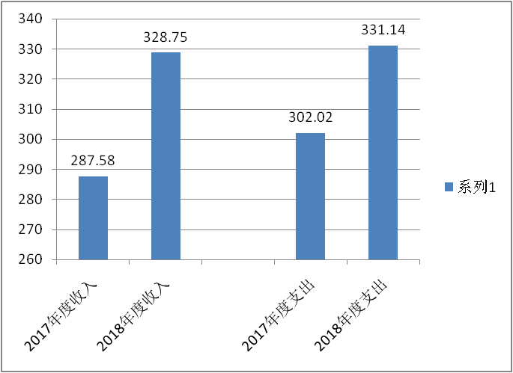
本部门2018年度形成的财政拨款收支均为一般公共预算财政拨款，其中一般公共预算财政拨款本年收入328.75万元,比2017年度增加41.17万元，增长12.53%，主要是增加了机关事业单位基本养老保险缴费及工程造价咨询服务审计费项目；本年支出331.14万元，增加29.12万元，增长8.79%，主要是增加了机关事业单位基本养老保险缴费及工程造价咨询服务审计费项目支出。
图3： 2017年-2018年财政拨款收支情况
（二）财政拨款收支与年初预算数对比情况
本部门2018年度一般公共预算财政拨款收入328.75万元，完成年初预算的110.62%,比年初预算增加31.55万元，决算数大于预算数主要原因是增加了工程造价咨询服务审计费项目；本年支出331.14万元，完成年初预算的111.42%,比年初预算增加33.94万元，决算数大于预算数主要原因是增加了工程造价咨询服务审计费项目支出。
2018年度部门决算☞部门决算情况说明

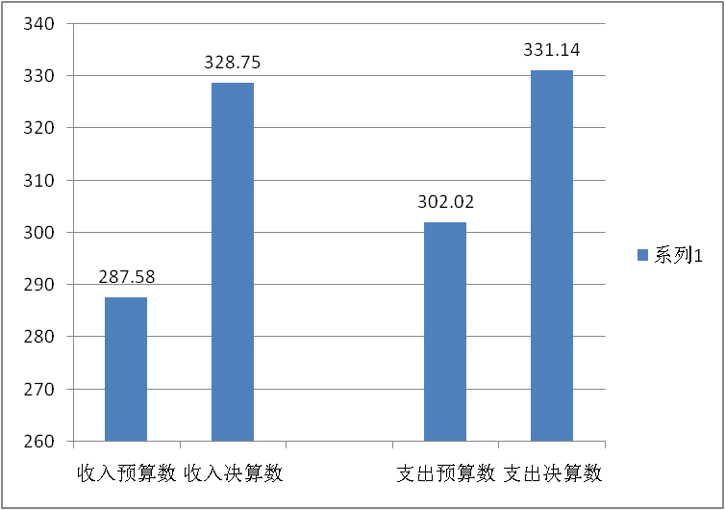
图4：财政拨款收支预决算对比情况
- 财政拨款支出决算结构情况。
2018 年度财政拨款支出331.14万元，主要用于以下方面：一般公共服务（类）支出305.43万元，占92.24%；社会保障和就业（类）支出 15.14万元，占4.57%；住房保障（类）支出10.57万元，占 3.19%。
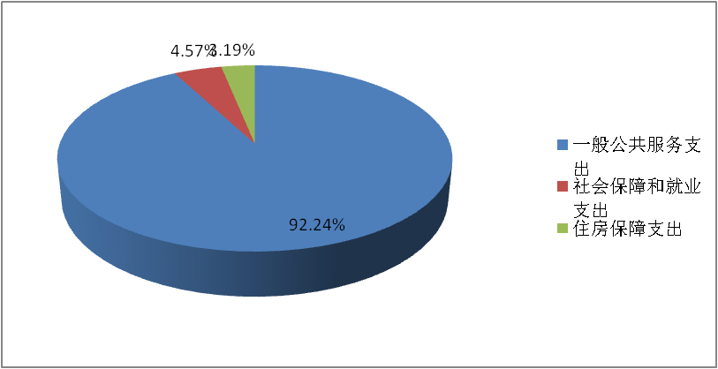
图5：财政拨款支出决算结构（按功能分类）
（四）一般公共预算财政拨款基本支出决算情况说明
2018年度部门决算☞部门决算情况说明

2018 年度一般公共预算财政拨款基本支出331.14万元，其中：人员经费 156.44万元，主要包括基本工资、津贴补贴、奖金、绩效工资、机关事业单位基本养老保险缴费、住房公积金、其他工资福利支出、退休费；公用经费20.99万元，主要包括办公费、电费、邮电费、工会经费、公务用车运行维护费、其他交通费用。
2018年度部门决算☞部门决算情况说明

五、一般公共预算财政拨款“三公” 经费支出决算情况说明
本部门2018年度 “三公”经费支出共计1.96万元，较年初预算减少0.44万元，降低18.33%，主要是认真贯彻落实中央八项规定精神和厉行节约要求，从严控制“三公”经费开支，全年实际支出比预算有所节约。具体情况如下：
（一）因公出国（境）费支出0万元。本部门2018年度因公出国（境）团组0个、共0人/参加其他单位组织的因公出国（境）团组0个、共0人/无本单位组织的出国（境）团组。未发生“因公出国（境）”费支出，因公出国（境）费支出与年初预算持平。
2018年度部门决算☞部门决算情况说明

（二）公务用车购置及运行维护费支出1.96万元。本部门2018年度公务用车购置及运行维护费较年初预算减少0.04万元，降低2%,主要是认真贯彻落实中央八项规定精神和厉行节约要求，从严控制“三公”经费开支，全年实际支出比预算有所节约。其中：
公务用车购置费：本部门2018年度公务用车购置量0辆，未发生“公务用车购置”经费支出。“公务用车购置”经费支出与年初预算持平。
公务用车运行维护费：本部门2018年度单位公务用车保有量1辆。公车运行维护费支出较年初预算减少0.04万元，降低2%,主要是认真贯彻落实中央八项规定精神和厉行节约要求，从严控制“三公”经费开支。
（三）公务接待费支出0万元。本部门2018年度公务接待共0批次、0人次。公务接待费支出0万元。公务接待费支出较年初预算减少0.4万元，降低100%,主要是认真贯彻落实中央八项规定精神和厉行节约要求，从严控制公务接待费开支，未发生“公务接待费”经费支出。
2018年度部门决算☞部门决算情况说明

六、绩效预算情况说明

（一）绩效管理工作开展情况。根据《关于开展2018年度财政专项资金部门绩效自评价工作的通知》（石财绩[2019]1号），本单位认真开展了预算绩效管理改革开展情况自查，对部门全面规范绩效预算编制、严格预算执行管理、推进绩效评价工作、推进预决算信息公开等方面进行了自评，考核结果为良好。

（二）预算项目绩效评价开展情况。根据预算绩效管理要求，本单位组织对2018年度一般公共预算项目支出全面开展绩效自评，涉及审计业务、审计政务综合管理、审计事务综合管理、工程造价咨询服务审计费等4个项目，涉及资金153.71万元。从评价情况看，评价结果均为良好。

（三）预算项目绩效自评选例
本单位审计政务综合管理项目绩效自评：根据年初设定的绩效目标，审计业务项目绩效自评结果为良好。项目全年预算数为30万元，执行数为30万元，完成预算的100%。主要产出和效果：2018年围绕审计项目计划，狠抓审计业务进度，努力创新审计组织方式，加大统筹审计工作力度，着力扩大审计覆盖面，重点抓好预算执行情况审计、民生审计、政府投资项目审计、领导干部经济责任审计，重大政策落实情况跟踪审计和探索自然资源资产审计，共完成审计项目50个，其中，县计划项目13个，上级审计机关交办项目8个，此外，还完成29个县政府临时交办的投资审计项目，送审金额3.6亿元，审减率7.5%，节约财政资金2740万元。
七、其他重要事项的说明

（一）机关运行经费情况
本部门2018年度机关运行经费支出20.99万元，比年初预算数减少1.21万元，降低5.55%。主要原因是认真贯彻落实中央八项规定精神和厉行节约要求，全年实际支出比预算有所节约。

（二）政府采购情况
本部门2018年度政府采购支出0万元，无政府采购。

（三）国有资产占用情况
截至2018年12月31日，本部门共有车辆1辆，比上年增加0辆，主要是本年未购置车辆。其中，副部（省）级及以上领导用车0辆，主要领导干部用车0辆，机要通信用车1辆，应急保障用车0辆，执法执勤用车0辆，特种专业技术用车0辆，离退休干部用车0辆，其他用车0辆；单位价值50万元以上通用设备0台（套），比上年增加0套，主要是本单位无50万元以上通用设备，单位价值100万元以上专用设备0台（套）比上年增加0套,主要是本单位无100万元以上专用设备。

（四）其他需要说明的情况
1、本部门2018年度无政府性基金预算财政拨款收入支出情况、国有资本经营预算财政拨款支出、政府采购情况，故公开08表、公开09表、公开10表以空表列示。
2、由于决算公开表格中金额数值应当保留两位小数，公开数据为四舍五入计算结果，个别数据合计项与分项之和存在小数点后差额，特此说明。
2018年度部门决算☞部门决算情况说明

第四部分
名词解释
（一）财政拨款收入：本年度从本级财政部门取得的财政拨款，包括一般公共预算财政拨款和政府性基金预算财政拨款。
（二）事业收入：指事业单位开展专业业务活动及辅助活动所取得的收入。
（三）其他收入：指除上述“财政拨款收入”“事业收入”“经营收入”等以外的收入。
（四）用事业基金弥补收支差额：指事业单位在用当年的“财政拨款收入”“财政拨款结转和结余资金”“事业收入”“经营收入”“其他收入”不足以安排当年支出的情况下，使用以前年度积累的事业基金（事业单位当年收支相抵后按国家规定提取、用于弥补以后年度收支差额的基金）弥补本年度收支缺口的资金。
（五）年初结转和结余：指以前年度尚未完成、结转到本年仍按原规定用途继续使用的资金，或项目已完成等产生的结余资金。
（六）结余分配：指事业单位按照事业单位会计制度的规定从非财政补助结余中分配的事业基金和职工福利基金等。
（七）年末结转和结余：指单位按有关规定结转到下年或以后年度继续使用的资金，或项目已完成等产生的结余资金。
2018年度部门决算☞名词解释

（八）基本支出：填列单位为保障机构正常运转、完成日常工作任务而发生的各项支出。
（九）项目支出：填列单位为完成特定的行政工作任务或事业发展目标，在基本支出之外发生的各项支出
（十）资本性支出（基本建设）：填列切块由发展改革部门安排的基本建设支出，对企业补助支出不在此科目反映。
（十一）资本性支出：填列各单位安排的资本性支出。切块由发展改革部门安排的基本建设支出不在此科目反映。
（十二）“三公”经费：指部门用财政拨款安排的因公出国（境）费、公务用车购置及运行费和公务接待费。其中，因公出国（境）费反映单位公务出国（境）的国际旅费、国外城市间交通费、住宿费、伙食费、培训费、公杂费等支出；公务用车购置及运行费反映单位公务用车购置支出（含车辆购置税）及租用费、燃料费、维修费、过路过桥费、保险费、安全奖励费用等支出；公务接待费反映单位按规定开支的各类公务接待（含外宾接待）支出。
2018年度部门决算☞名词解释

（十三）其他交通费用：填列单位除公务用车运行维护费以外的其他交通费用。如公务交通补贴、租车费用、出租车费用、飞机、船舶等的燃料费、维修费、保险费等。
2018年度部门决算☞名词解释

（十四）公务用车购置：填列单位公务用车购置支出（含车辆购置税、牌照费）。
（十五）其他交通工具购置：填列单位除公务用车外的其他各类交通工具（如船舶、飞机）购置支出（含车辆购置税、牌照费）。
（十六）机关运行经费：指为保障行政单位（包括参照公务员法管理的事业单位）运行用于购买货物和服务的各项资金，包括办公及印刷费、邮电费、差旅费、会议费、福利费、日常维修费、专用材料以及一般设备购置费、办公用房水电费、办公用房取暖费、办公用房物业管理费、公务用车运行维护费以及其他费用。

（十七）经费形式:按照经费来源，可分为财政拨款、财政性资金基本保证、财政性资金定额或定项补助、财政性资金零补助四类。

